Da li se može izračunati korelacija između jabuka i beba?
Povezanost ili korelacija je verovatno jedan od najčešće upotrebljavanih, ali i zloupotrebljavanih statističkih pojmova u medijima i popularnoj nauci. Tako u dnevnim novinama možemo da pročitamo kako postoji veza između inteligencije i depresije, antibiotika i poremećaja mozga, konzumiranja krompira i visine krvnog pritiska ili upotrebe dezodoransa i raka dojke.
Ovde mogu da se vrte naslovi sa veba:
https://rs.n1info.com/zdravlje/studija-povezanost-inteligencije-sa-depresijom/
https://www.novosti.rs/planeta/svet/1032940/naucnici-otkrili-evo-cim-povezano-zagrevanje-arktika
https://nultatacka.rs/studija-otkriva-mogucu-povezanost-antibiotika-sa-poremecajima-mozga/
https://www.telegraf.rs/zivot-i-stil/zdravlje/3320924-lose-vesti-za-ljubitelje-krompira-ako-cesto-jedete-pomfrit-ili-pire-krvni-pritisak-je-u-opasnosti
https://informer.rs/vesti/zastitnik-potrosaca/471114/svajcarska-zabranjuje-prodaju-dezodoransa-sokantni-rezultati-istrazivanja-ukazuju-povezanost-nastankom-raka-dojke
Na šta treba obratiti pažnju kada se tumače ovakve vesti i tvrdnje? Prvo, stepen povezanosti, odnosno koeficijent korelacije moguće je izračunati za bilo koje dve pojave čija merenja su na neki način uparena. To obično podrazumeva da se svakome od ispitanika u nekoj grupi izmere dva svojstva, npr. visina holesterola i visina krvnog pritiska, dužina učenja i uspeh na testu ili telesna masa i sati fizičkog treninga. Jačina povezanosti, odnosno zajedničkog menjanja pojava potom se označava brojem od -1 do 1.
Ovde bi moglo da se napravi neka animacija koja prikazuje uparivanje, npr. kolone tabele kao delovi DNK koji se spajaju i čine dva niza brojeva, jedan do drugog. Nekako bi moglo da se dočara da su veliki brojevi ili velike sličice u jednoj koloni uparene sa velikim u drugoj i mali sa malim.
Međutim, objekti kojima se nešto meri ne moraju biti osobe. Koristeći istu logiku mogli bismo da izračunamo korelaciju između visine prinosa jabuka i broja rođenih beba ako bismo prikupili oba podatka za više država ili regiona. Pri tome verovatnoća da se potpuno slučajno dobiju visoke korelacije uopšte nije zanemarljiva. Postoji niz komičnih i apsurdnih primera ovakvih lažnih korelacija kod kojih je kao kriterijum za uparivanje rezultata upotrebljena godina u kojoj su se desili neki događaji. Na taj način je utvrđena visoka povezanost između broja ljudi koji su se udavili u bazenima i broja snimljenih filmova Nikolasa Kejdža, veličine ulaganja u nauku i broja terorističkih napada u SAD ili količine pojedene piletine i uvoza sirove nafte.
Ovde može da se napravi neka ilustracija pomenutih termina i/ili da se vrti nešto sa ovog sajta: https://www.tylervigen.com/spurious-correlations
Druga važna stvar je da korelacija ne podrazumeva uzročnost. Ako su dve pojave povezane, to ne znači nužno da jedna od njih utiče na drugu. Na primer, moguće je da postoji korelacija između uspeha đaka u osnovnoj školi i njihovog kasnijeg uspeha u srednjoj školi. To ne znači da je uspeh u osnovnoj školi uticao na to da đaci budu bolji i u srednjoj, a još manje da je situacija obratna. To obično ukazuje na postojanje zajedničkog uzroka pojava koje zajednički variraju. U našem primeru sa uspesima u školama taj uzrok bi mogle da budu sposobnosti ili radne navike đaka.
Ovde bi već mogao da se iscrtava dijagram raspršenja. Prvo x-osa kao ocene u OŠ, pa y-osa kao ocene u SŠ, pa neki simbolčići đaka raštrkani po koordinarnom sistemu. Kao na slici ispod.
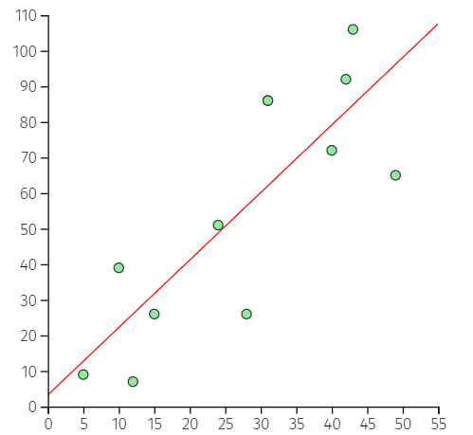
Na kraju, najbolje je da se korelacija između pojava istraži pomoću slike, a ne na osnovu rutinski izračunatih brojeva. Entiteti kojima smo izmerili uparene rezultate obično se prikazuju tačkicama u dvodimenzionalnom koordinatnom sistemu, pa se stoga ova vrsta grafičkog prikaza naziva dijagramom raspršenja ili skater dijagramom.
Za ovu animaciju može da se upotrebi vidžet iz mog udžbenika: http://psihologija.ff.uns.ac.rs/viz/pirsonov-produkt-moment-koeficijent-korelacije?okvir=36
Visoka povezanost na skater dijagramu manifestuje se kao niz tačkica raspoređenih duž zamišljene dijagonalne linije. Veće raspršenje, odnosno odstupanje tačkica od ove linije govori o tome da ima puno slučajeva u kojima ne važi pravilo visoka vrednost na x – visoka vrednost na y i niska vrednost na x – niska vrednost na y. Naravno, korelacija može da bude i negativna. Takav odnos bio možda bio onaj između telesne mase i brzine trčanja, u kom slučaju bi visoke vrednosti na jednoj varijabli bile uparene sa niskim vrednostima na drugoj i obratno.
Ovde napraviti jedno malo raspršenje i jedno veliko, može i animiranom promenom sa prikazanim koeficijentima korelacije
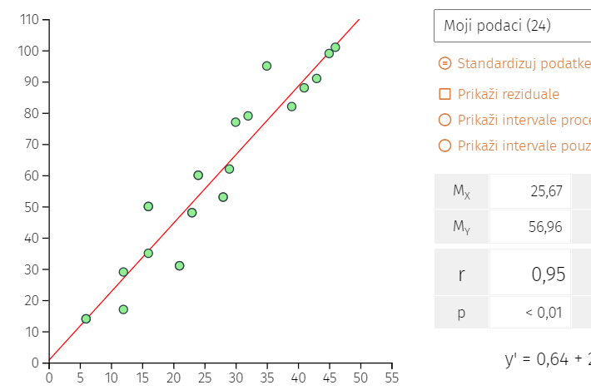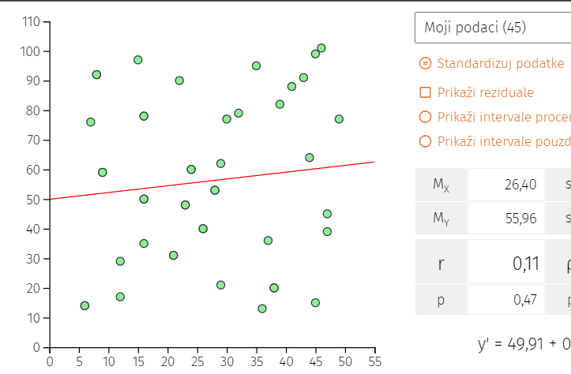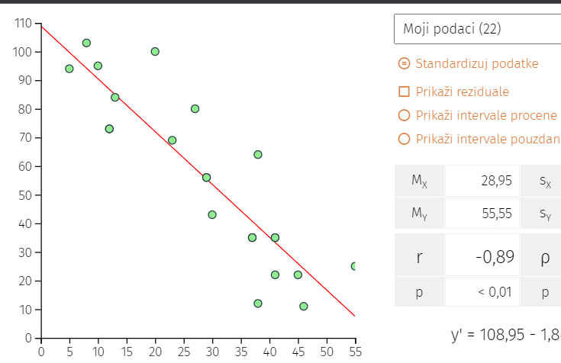
Odgovor na pitanje iz naslova je očigledno potvrdan, kao i za većinu pojava koje nikada ne biste doveli u neku vezu. Stoga najpre treba razmisliti da li je računanje korelacije smisleno i logično, kao i šta nam visoka ili niska korelacija govori o fenomenima koji nas okružuju.
Ovde mogu da se nižu slike vezane za teme iz kursa. Npr. velika kolona automobila i otapanje leda ili resttoran brze hrane i gojazne osobe.

